国培交流平台使用图解
- 用自己的培训交流平台帐号登录合肥幼儿师范高等专科学校培训交流平台，用2013国培教师培训三班01号学员帐号为例，如图：
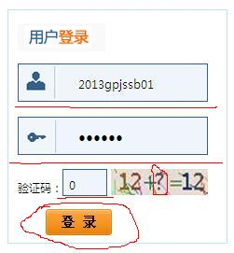
验证码为12+？=12的？，12+0=12，所以？为0，验证码为0.
输入好帐号、密码和验证码后点击“登录”。
2、登录后，点击“个人中心”，如图：
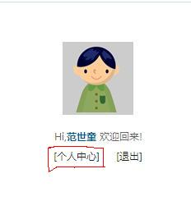

在“个人中心”的界面里点击“我的作业”，如图：
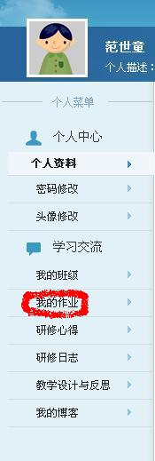
点击“我的作业”后，会在右边出现“我的作业”，比如：“问题单”和“班级管理方面的专题经验总结”，如图：
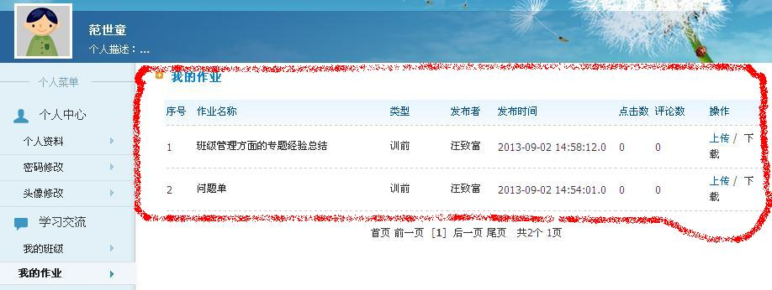
- 提交训前作业，点击“上传”，如图：
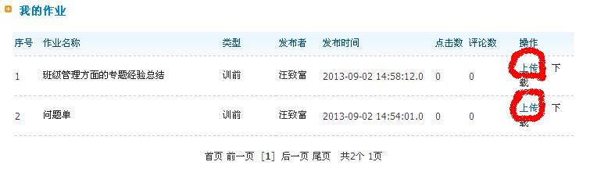
点击“上传”后选取你要提交的作业，点击“打开”就完成了作业提交，如图：
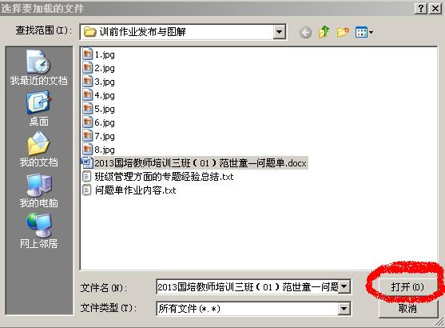
- 作业格式要求：⑴、WORD文档的开头写出“标题”，“标题”下方署名，署名格式为：2013国培什么培训几班（学号）某某，如图：
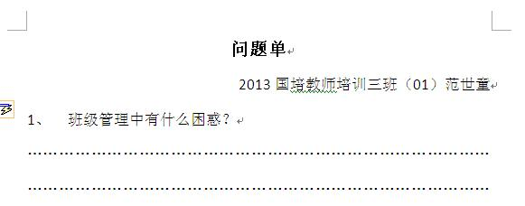
⑵ WORD文档命名为“2013国培什么培训几班（学号）某某-问题单”，如图：
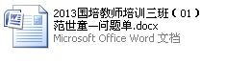
另一份训前作业“班级管理方面的相关专题经验总结”的格式同样如此。
最后，欢迎各位老师参加合肥幼专2013国培幼儿园转岗教师培训项目。

合肥幼专师训处

